Приложение
к распоряжению
администрации города
от ____________ № _________

СВЕДЕНИЯ
о границах публичного сервитута

Местоположение границ  публичного сервитута | Красноярский край, г. Красноярск, Кировский район
Система координат | МСК-167 (зона 4)
Метод определения координат | аналитический метод
Площадь земельного участка | 881 кв. м
Средняя квадратическая погрешность положения характерной точки (Mt), м | 0,1
Обозначение характерных  точек границ | Координаты, м
Обозначение характерных  точек границ | Х | Y

1 | 2 | 3
1 | 627313.76 | 103436.82
2 | 627323.20 | 103433.11
3 | 627307.20 | 103395.93
4 | 627306.85 | 103395.83
5 | 627306.99 | 103395.42
6 | 627285.57 | 103341.80
7 | 627285.32 | 103341.63
8 | 627285.42 | 103341.32
9 | 627273.11 | 103309.08
10 | 627267.47 | 103311.15
11 | 627269.04 | 103315.42
12 | 627268.43 | 103315.59
13 | 627270.54 | 103321.12
14 | 627271.18 | 103321.01
15 | 627278.40 | 103339.88
16 | 627276.34 | 103340.60
17 | 627279.42 | 103348.73
18 | 627281.62 | 103347.77
19 | 627286.33 | 103359.36
20 | 627285.92 | 103359.54
21 | 627288.16 | 103365.06
22 | 627288.54 | 103364.93
23 | 627299.86 | 103393.93
24 | 627297.74 | 103394.77
25 | 627300.99 | 103402.48
26 | 627302.98 | 103401.78
27 | 627314.34 | 103430.35
28 | 627311.57 | 103431.41
1 | 627313.76 | 103436.82
29 | 627311.73 | 103418.23
30 | 627312.21 | 103419.55
31 | 627310.89 | 103420.03
32 | 627310.40 | 103418.71
29 | 627311.73 | 103418.23
33 | 627290.07 | 103362.10
34 | 627290.58 | 103363.42
35 | 627289.27 | 103363.93
36 | 627288.75 | 103362.61
33 | 627290.07 | 103362.10
37 | 627270.78 | 103312.60
38 | 627271.25 | 103313.95
39 | 627269.93 | 103314.40
40 | 627269.44 | 103313.08
37 | 627270.78 | 103312.60
Система координат: МСК 167

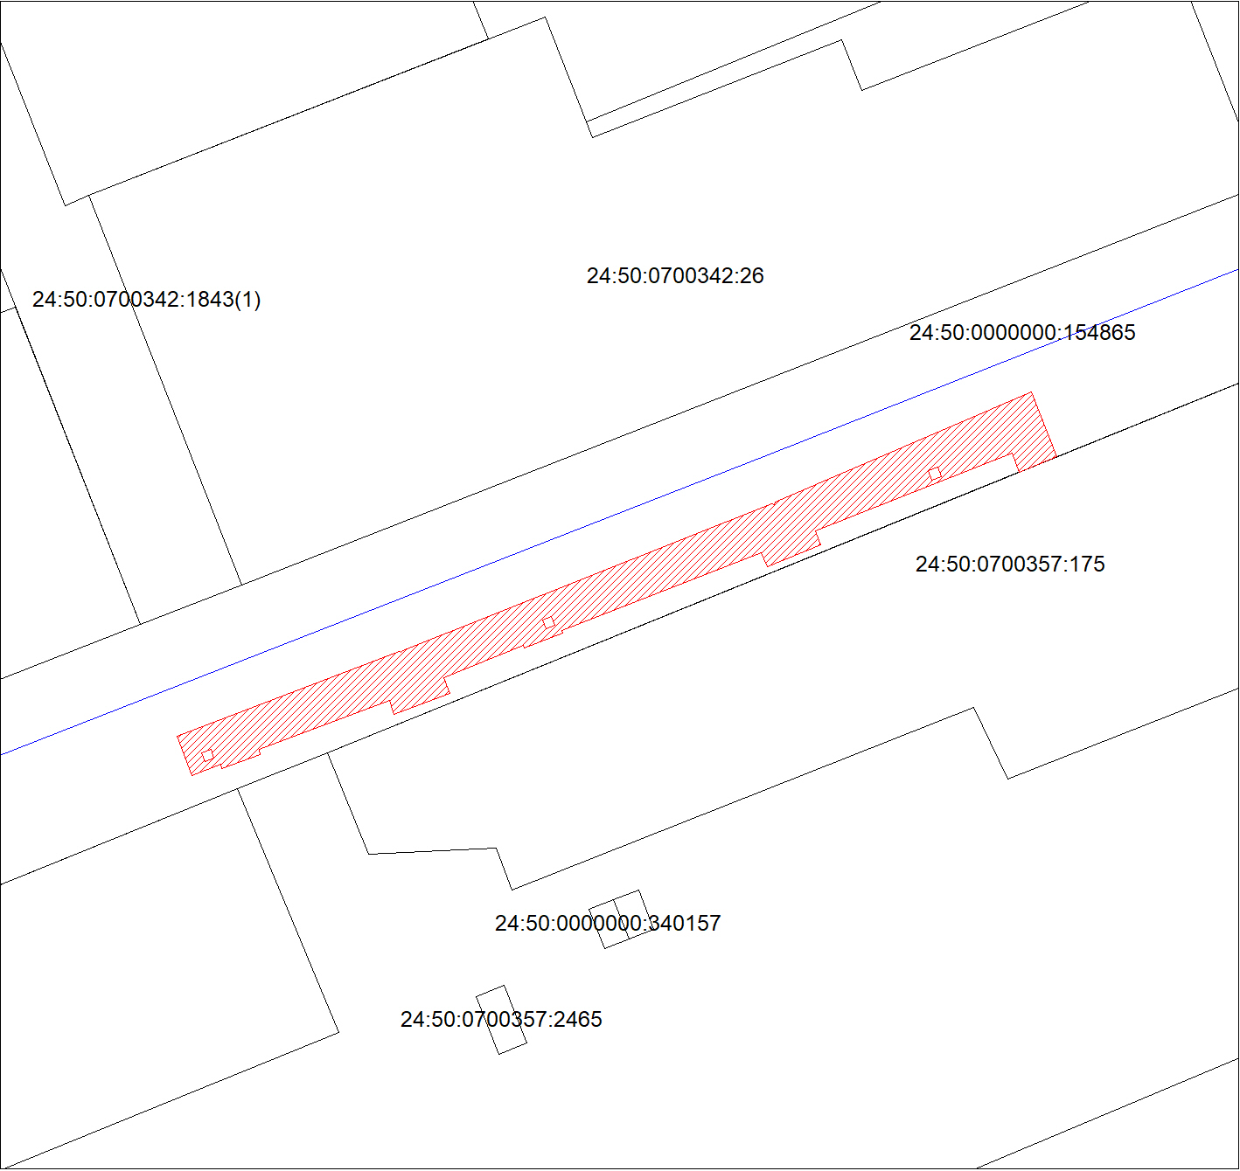
Масштаб 1:1000
Условные обозначения:

 | – зона действия публичного сервитута;
 | – земельный участок, в отношении которого планируется установление публичного сервитута;
:965 | – надписи кадастрового номера земельного участка;
 | – граница кадастрового квартала.

